**JAVA WEB STRUTS2**

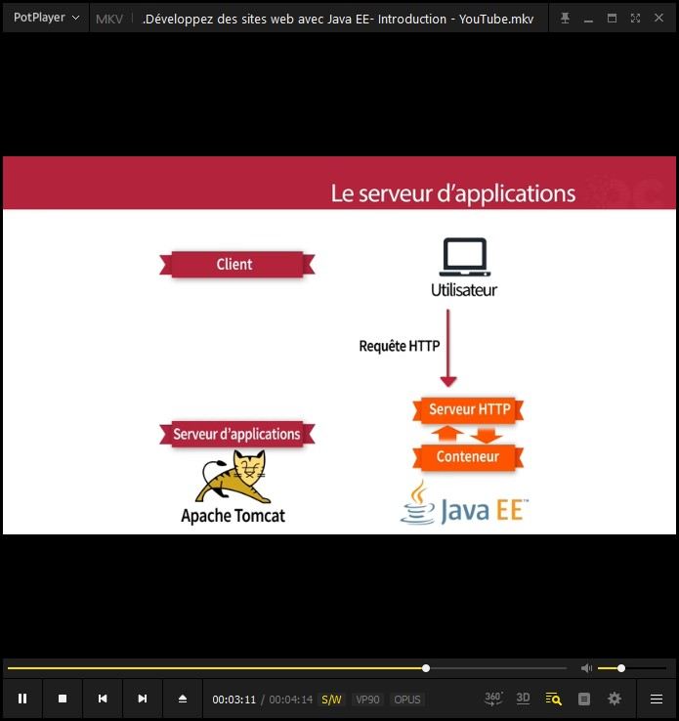

**Servlet et JSP**

Une servlet est un programme qui s'exécute côté serveur en tant qu'extension du serveur. Une servlet est une classe Java qui implémente l'interface javax.servlet.Servlet. Elle reçoit une requête du client, elle effectue des traitements et renvoie le résultat. La liaison entre la servlet et le client peut être directe ou passer par un intermédiaire comme par exemple un serveur http.

Les avantages d’utilisation des servlets :

* La portabilité
* Reste en mémoire une fois instanciée. Garder des ressources systèmes et gagner le temps de l’initialisation.
* Accès aux API, le Garbage collector, …

🡪Une requête GET : c'est une requête qui permet au client de demander une ressource

🡪Une requête POST : c'est une requête qui permet au client d'envoyer des informations issues par exemple d'un formulaire. Une requête POST n'est utilisable qu'avec un formulaire HTML.

Toute servlet doit au moins importer trois packages : java.io* pour la gestion des flux et deux packages de l'API servlet ; javax.servlet.* et javax.servlet.http*.

**Le protocole HTTP**

Un protocole qui fonctionne sur le modèle client/serveur.

Les principales technologies pour développer l’application web :

* Le navigateur envoie une demande pour la page JSP.
* JSP accède à JavaBean et appelle la logique métier.
* JavaBean se connecte à la base de données et se récupère/enregistre les données.
* La réponse est envoyée au navigateur qui est généré par JSP.

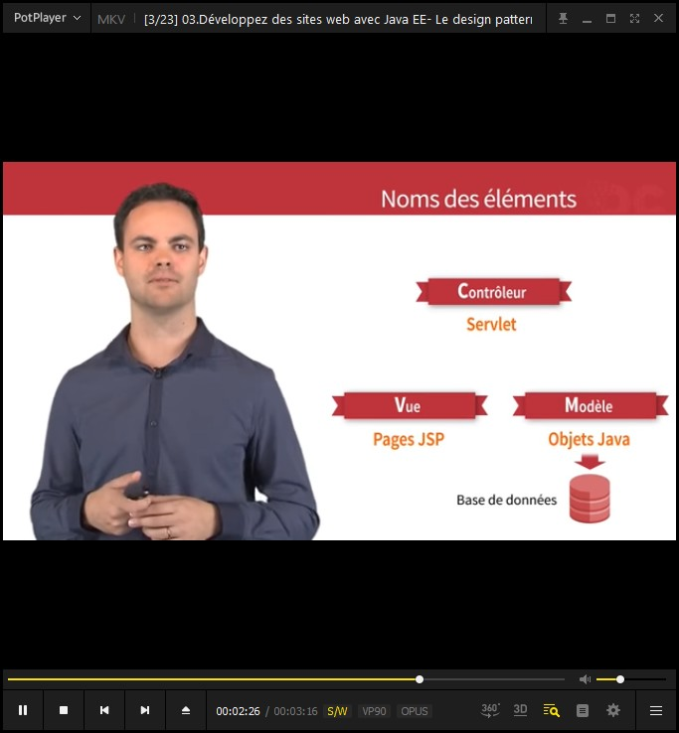**Model MVC**